Практична робота 6. Кінезіотейпування для підтримки плечового суглоба

Завдання.
1. Доповнити теоретичну складову лабораторної роботи (виділено курсивом).
2. Вивчити теорію тейпування для підтримки ПС.
3. Виконати аплікацію. Фотографію аплікації вставити в файл лабораторної роботи.

1. Нестабільність плечового суглоба – це (причини нестабільності)
Імпінджмент-синдром плечового суглоба – це
Зовнішні чинники ризику травм плеча –
Внутріішні чинники ризику травм плеча –

2. Кінезіотейпінг в гострій фазі – перші 24-27 годин.
Застосування техніки лімфатичної корекції зменшення набряку в гострій фазі: наклеюються дві смужки.
Задня: основа смужки приклеюється без натягу на задню частину дельтоподібного м'яза в проекції прикріплення великого і малого круглих м'язів. Хвости наклеюються безпосередньо на область болю та набряку з легким натягом (15-25%).
Передня: основа смужки наклеюється в аксілярній області, хвости із легким (15-25%) натягом – безпосередньо на зону болю та набряку. Хвости смужок повинні взаємно перехрещуватися в зоні максимального болю та набряку.
На розсуд фахівця може бути виконаний кінезіотейпінг дельтоподібного м'яза, який значною мірою покращує стабільність плечового суглоба, а також тейпінг інших м'язів, залучених у процес. У гострій фазі кінезіотейпінг виконується від місця прикріплення м'язів до їх початку, пізніше – навпаки, з метою стабілізації суглоба.
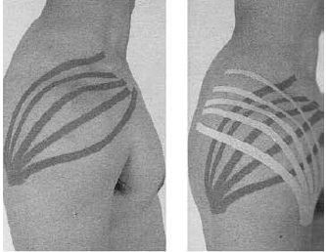

3. Кінезіотейпінг при нестабільності ПС.
• Основу V-образного тейпу накладають на поверхню шкіри у проекції прикріплення дельтоподібного м'яза до плечової кістки.
• Роздвоєні кінці стрічки приклеюють до поверхні шкіри в області переднього та заднього країв дельтоподібного м'яза.
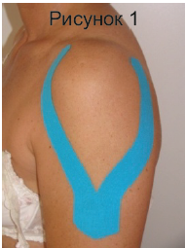

• І-подібний тейп з основою по центру з натягом 75-100 % у центрі смужки наклейте між ключично-акроміальним зчленуванням та головкою плечової кістки. Іноді потрібно більше однієї смужки.
• Попросіть пацієнта зігнути руку у плечовому суглобі та привести у горизонтальній площині. Приклейте задній край смужки без натягу. Переконайтеся в міцності фіксації пластиру до початку рухів.

• При виконанні механічної корекції плечолопаткового зчленування додайте плечу положення легкої зовнішньої ротації. Приклейте один із кінців І-подібної смужки мінімум на один дюйм медіальніше ключично-акроміального зчленування без натягу і прифіксуйте його однією рукою, щоб уникнути генерації натягу на цій ділянці.
• Прикладіть до смужки 50-75% натяг і обклейте їй область передньої та середньої порцій дельтоподібного м'яза. Кінець зони натягу повинен припадати на задню межу середньої порції дельтовидного м'яза.
• Приведіть плече у стан згинання та приведення у горизонтальній площині та приклейте задній кінець смужки без натягу. Важливо, щоб кінці смужок не були наклеєні один на одного, оскільки їх фіксація до шкіри надійнішою.
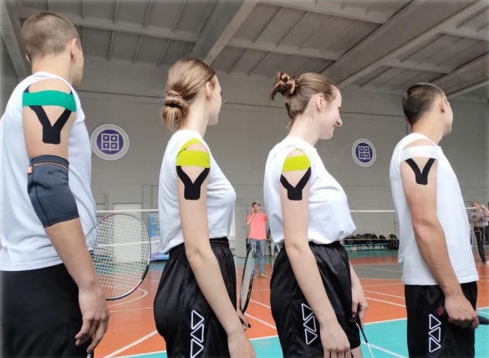
Комплексна аплікація для профілактики травматизму під час тренувань
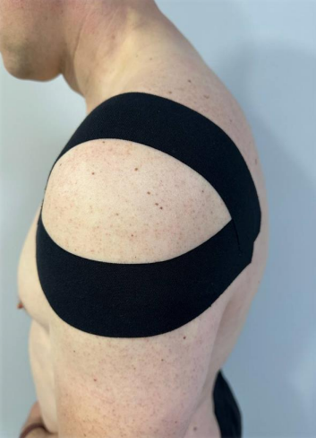
Механічна корекція плечового суглобу

